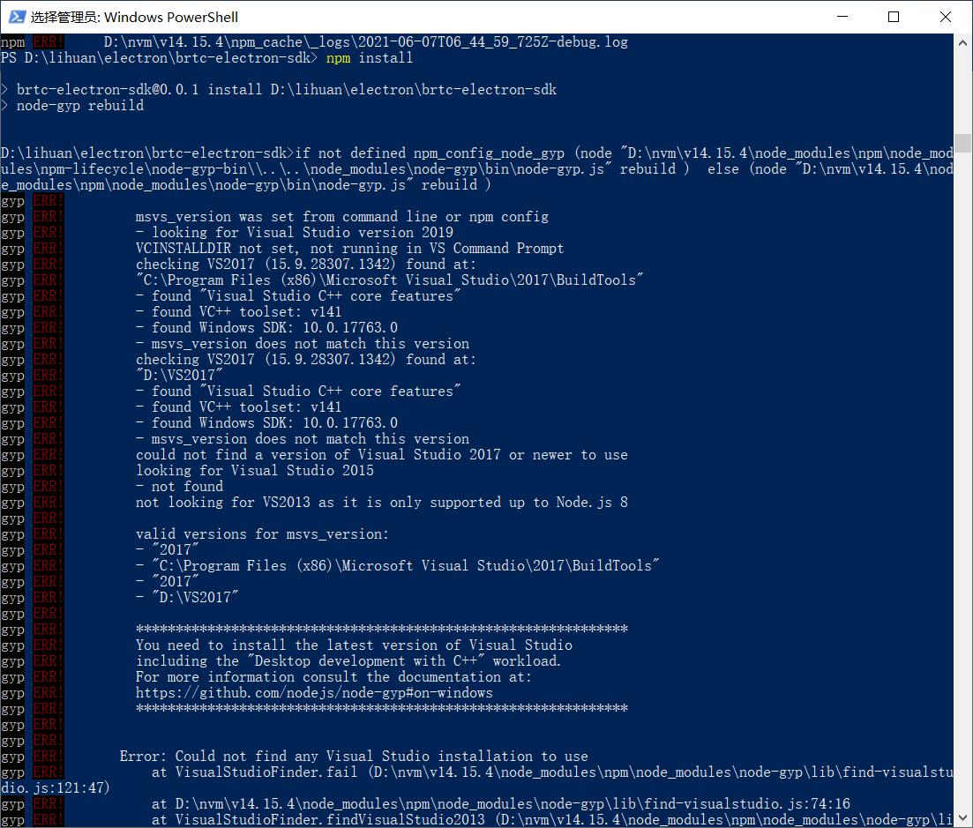

解决：npm config set msvs_version 2017

Git stash

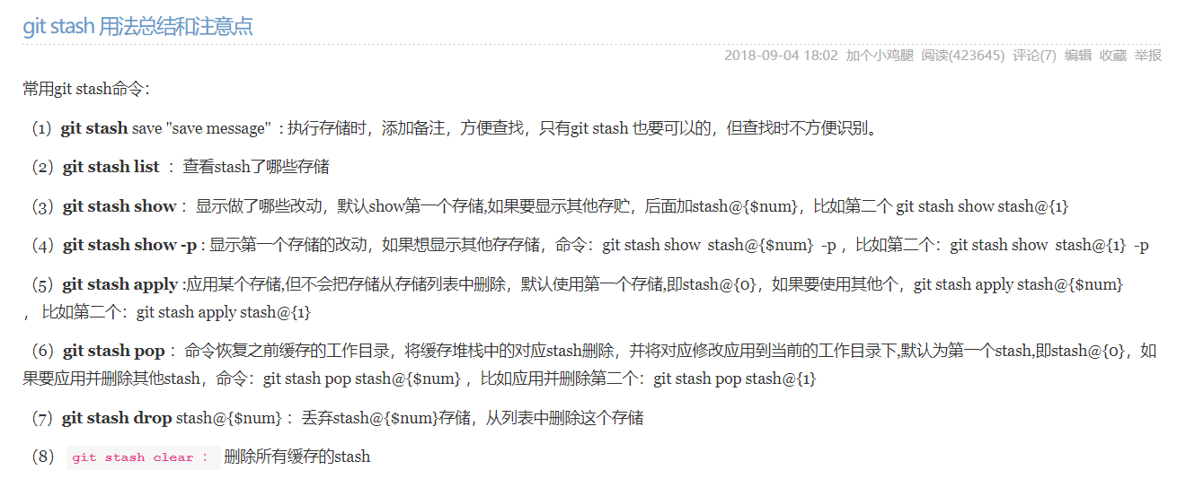

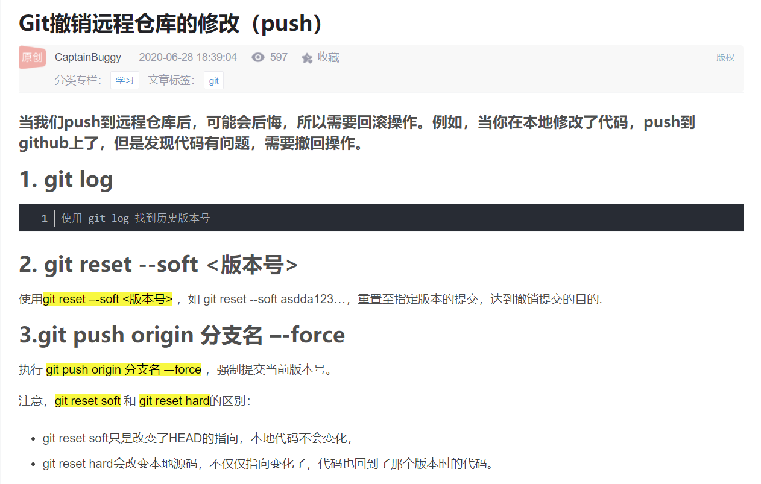

git reset --hard HEAD~1

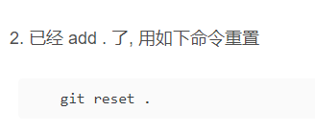

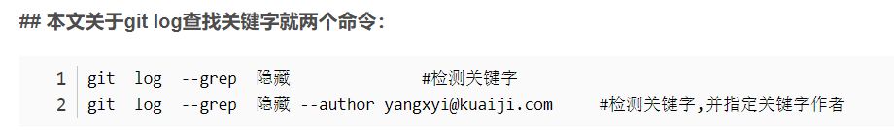

git merge冲突

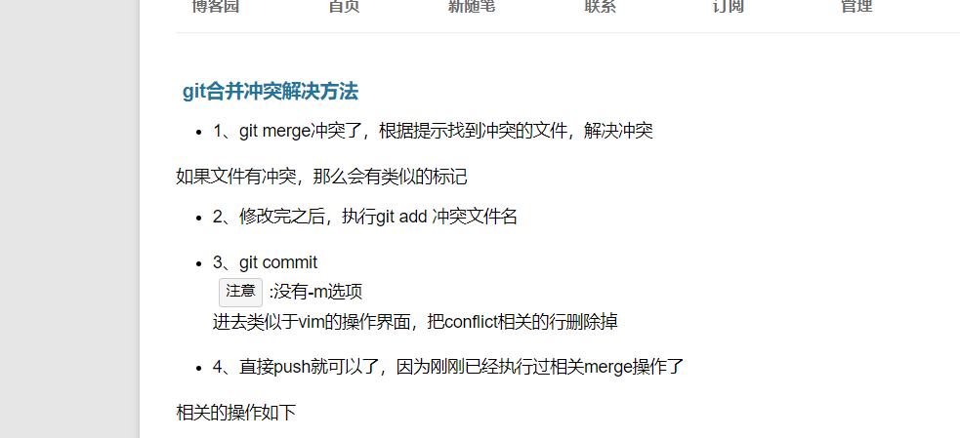

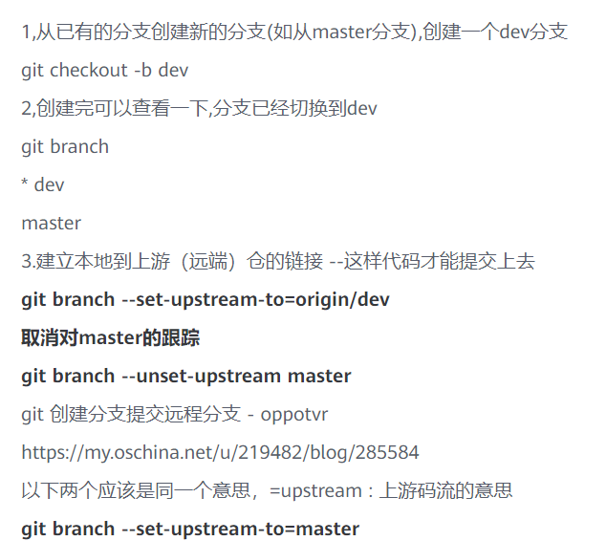

Git仓库过大导致下载失败

<https://blog.csdn.net/zengd0/article/details/89505087?utm_medium=distribute.pc_relevant.none-task-blog-2%7Edefault%7EBlogCommendFromMachineLearnPai2%7Edefault-10.control&depth_1-utm_source=distribute.pc_relevant.none-task-blog-2%7Edefault%7EBlogCommendFromMachineLearnPai2%7Edefault-10.control>

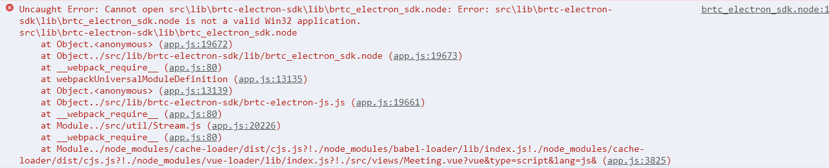

Electron下载失败

npm adduser/login 无响应

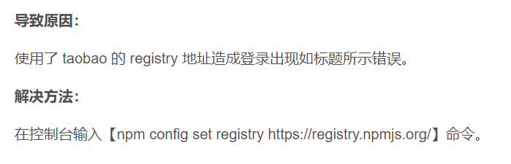

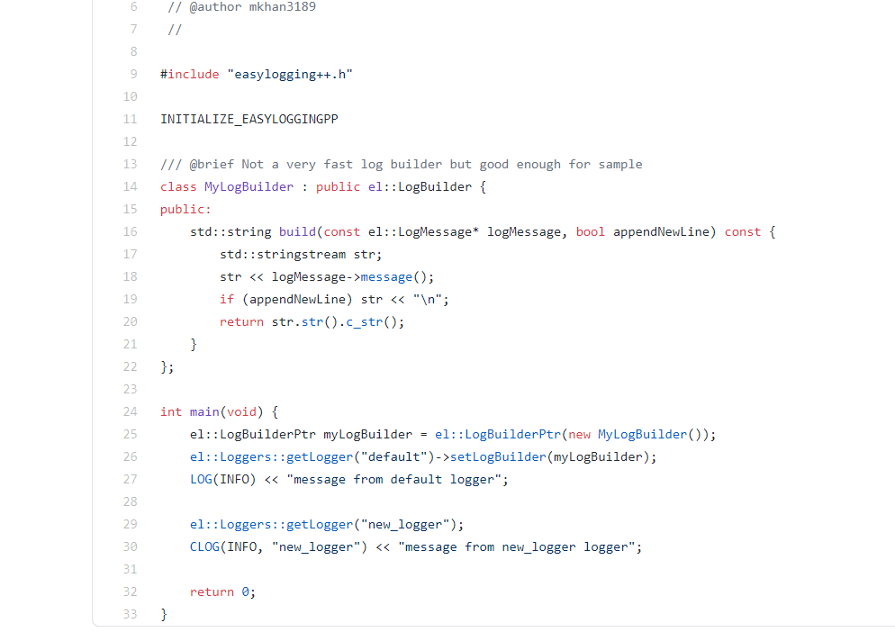

Easylogging++获取日志信息

Windows系统获取设备状态

<https://docs.microsoft.com/en-us/windows/win32/api/mmdeviceapi/nn-mmdeviceapi-immdeviceenumerator>

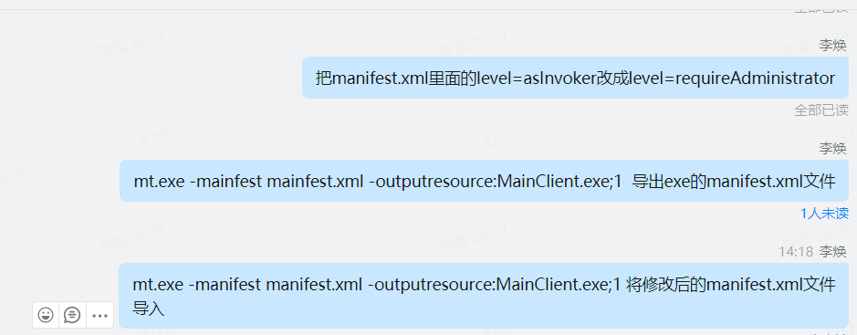

Electron生成的exe文件设置成默认以管理员方式运行

Electron程序打包成exe

electron-packager ./ MainClient --platform=win32 --out=./out --app-version=0.0.1 --overwrite --electron-version=2.0.6

git stash

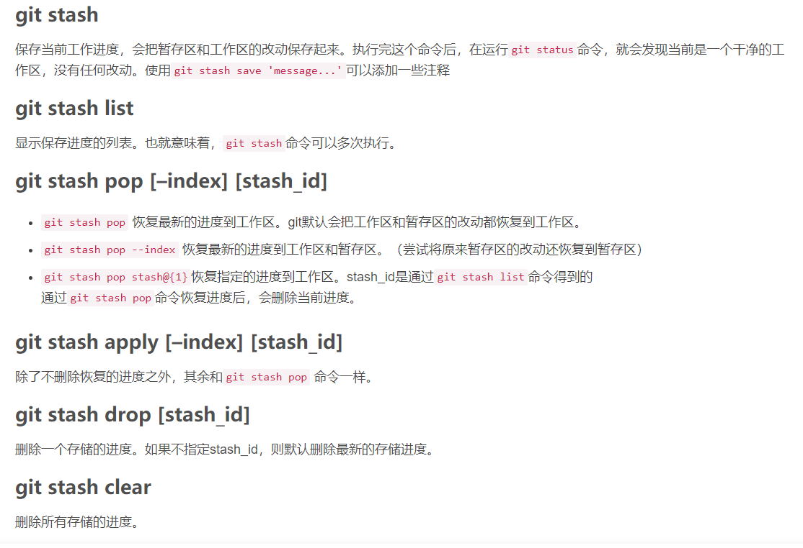

**将exe文件改为管理员方式运行**

1、使用mt.exe工具从可执行程序（xxx.exe）中导出manifest.xml（mt.exe包含在Windows SDK包中，一般路径为Windows Kits10\bin\10.0.19041.0\x86）

mt.exe -inputresource:MainClient.exe;#1 -out:manifest.xml

2、将导出的manifest.xml中的“asInvoker”改为“requireAdministrator”，保存修改

3、将manifest.xml文件重新导入到可执行程序中后运行程序即可

mt.exe -manifest manifest.xml -outputresource:xxx.exe;1